Урок 29
Тема: Знаки ˃, ˂, =. Самостоятельная работа №2.
Тип урока: комбинированный
Цель:
- Запись отношений «больше», «меньше», «равно» для чисел с помощью знаков ˃, ˂, =
Задачи:
- обучающего аспекта: совершенствование навыков письма цифр 0, 1, 2;
- развивающего аспекта: развивать умение сравнивать и классифицировать предметы по разным признакам;
- воспитывающего аспекта: воспитание культуры учебного труда.
Оборудование: цветные карандаши, ПТ, РТ, предметные картинки, карточки со знаками сравнения, карточки для самостоятельной работы
Ход:
Действия учителя | Действия учеников
Мобилизующий этап
Цель: эмоциональный настрой, мобилизация на учебное взаимодействие, создание ситуации для самостоятельного определения учащимися темы и формулирования задач урока
- Предлагает сравнить группы предметов.  - Предлагает сравнить цифры.  --- Как в математике слова «больше», «меньше», «равно» обозначают?  --- Как отличить знаки «больше» и «меньше»? | - Сравнивают.  - Сравнивают.  - Отвечают.  - Называют признаки.
Формулирование детьми темы и задач урока
Цель: самостоятельное формулирование темы и постановка задач учащимися на урок
- Чему будем учиться на уроке? | - Высказывают предположение, формулируя тему и задачи урока.
Изучение материала урока
Цель: формирование количественных представлений
- Организует работу с учебником: с.39 №1  №2 + ПТ с.35 №1  №3 + ПТ с.35 №2 | - Учатся различать знаки.  - Расставляют знаки  - Определяют количество грибов и сравнивают.
Динамическая пауза
Цель: смена поз, двигательная разминка
- «Мамы и детки» | - Образуют пары и проходят через волшебные ворота
Закрепление материала урока
Цель: закрепление знаний учащихся
- Предлагает выполнить задания в ПТ с.36 №3, 4  - Проводит самостоятельную работу №2 | - Сравнивают группы предметов.  - Выполняют задания на карточках по вариантам.
Итог и рефлексия деятельности учащихся
Цель: выявление уровня выполнения учащимися поставленных задач, продвижения в учебном материале; формирование адекватной самооценки
--- Чему учились на уроке?  --- Чему научились?  --- Какое задание понравилось выполнять? | - Подводят итог.  - Проводят рефлексию собственной деятельности на уроке.

1 класс  САМОСТОЯТЕЛЬНАЯ РАБОТА №2  «Числа 0, 1 и 2»  - вариант  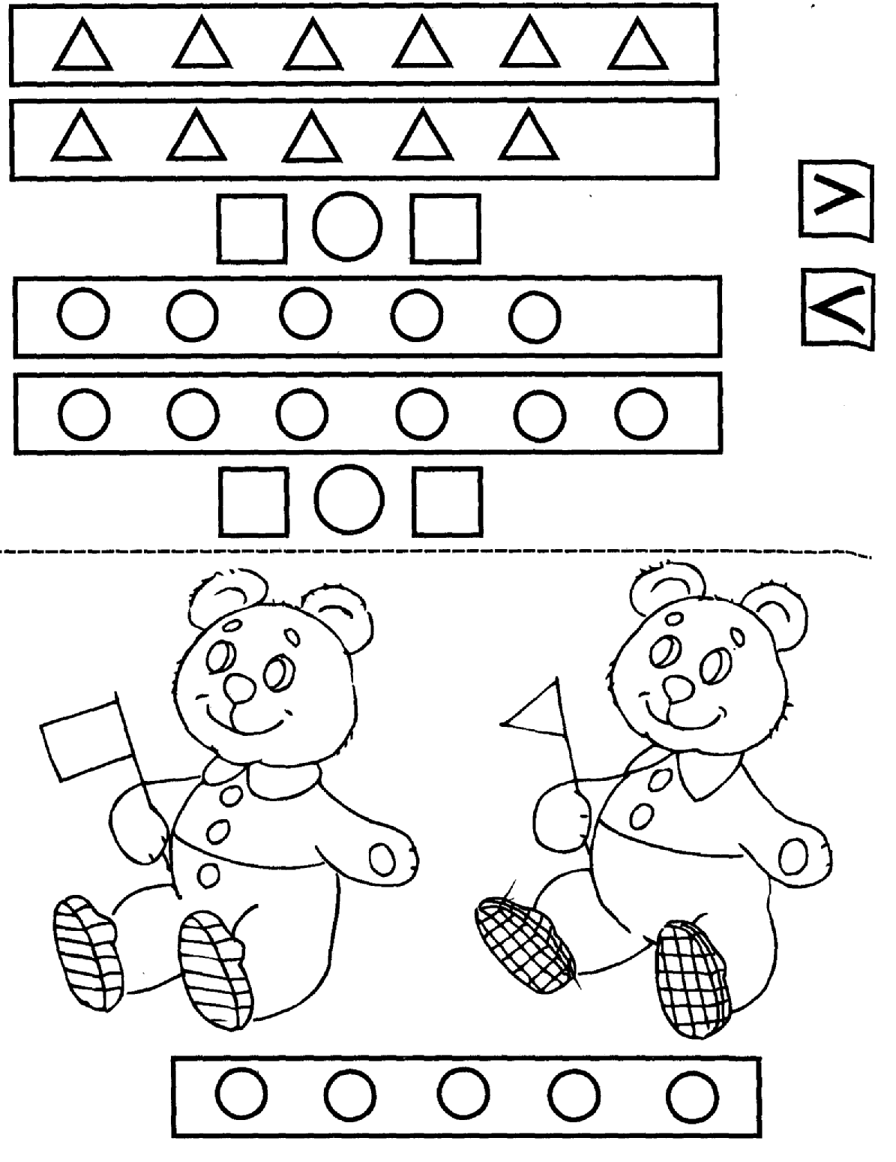  - Запиши цифрой, сколько квадратов на рисунке  - Расставь знаки сравнения ˃, ˂, =:  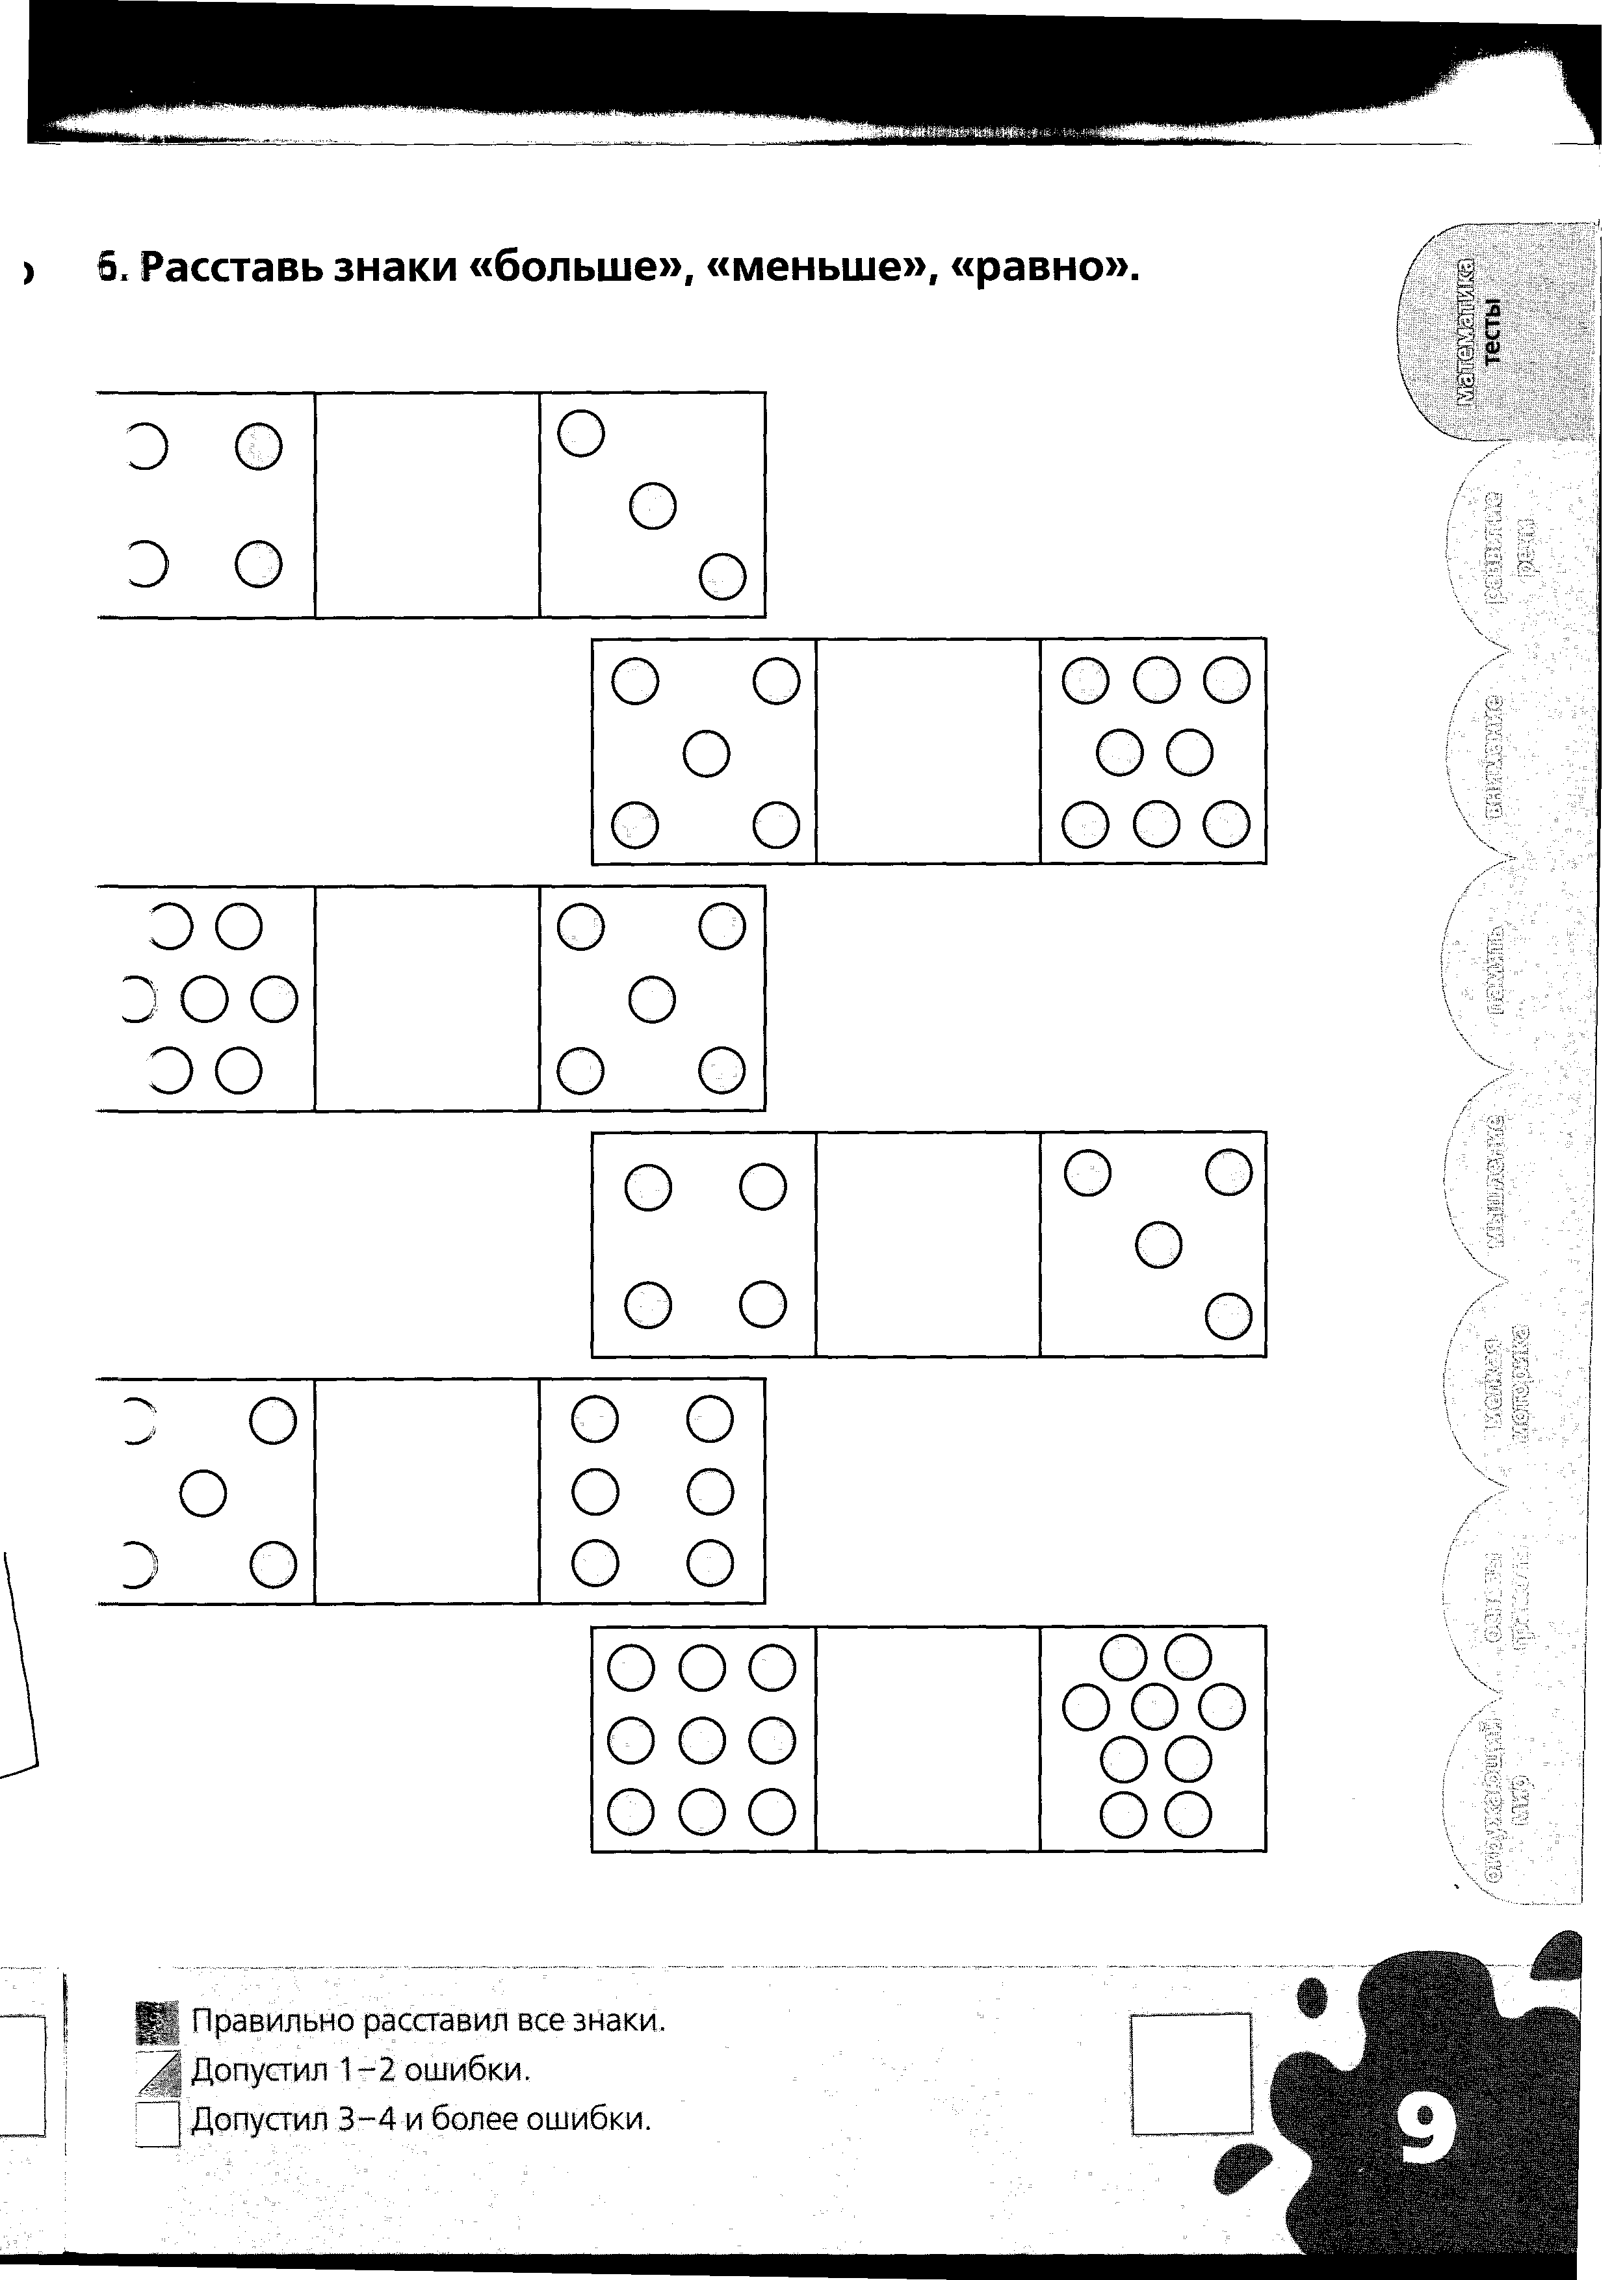  - Подумай и нарисуй в пустых клеточках нужное количество кружочков:  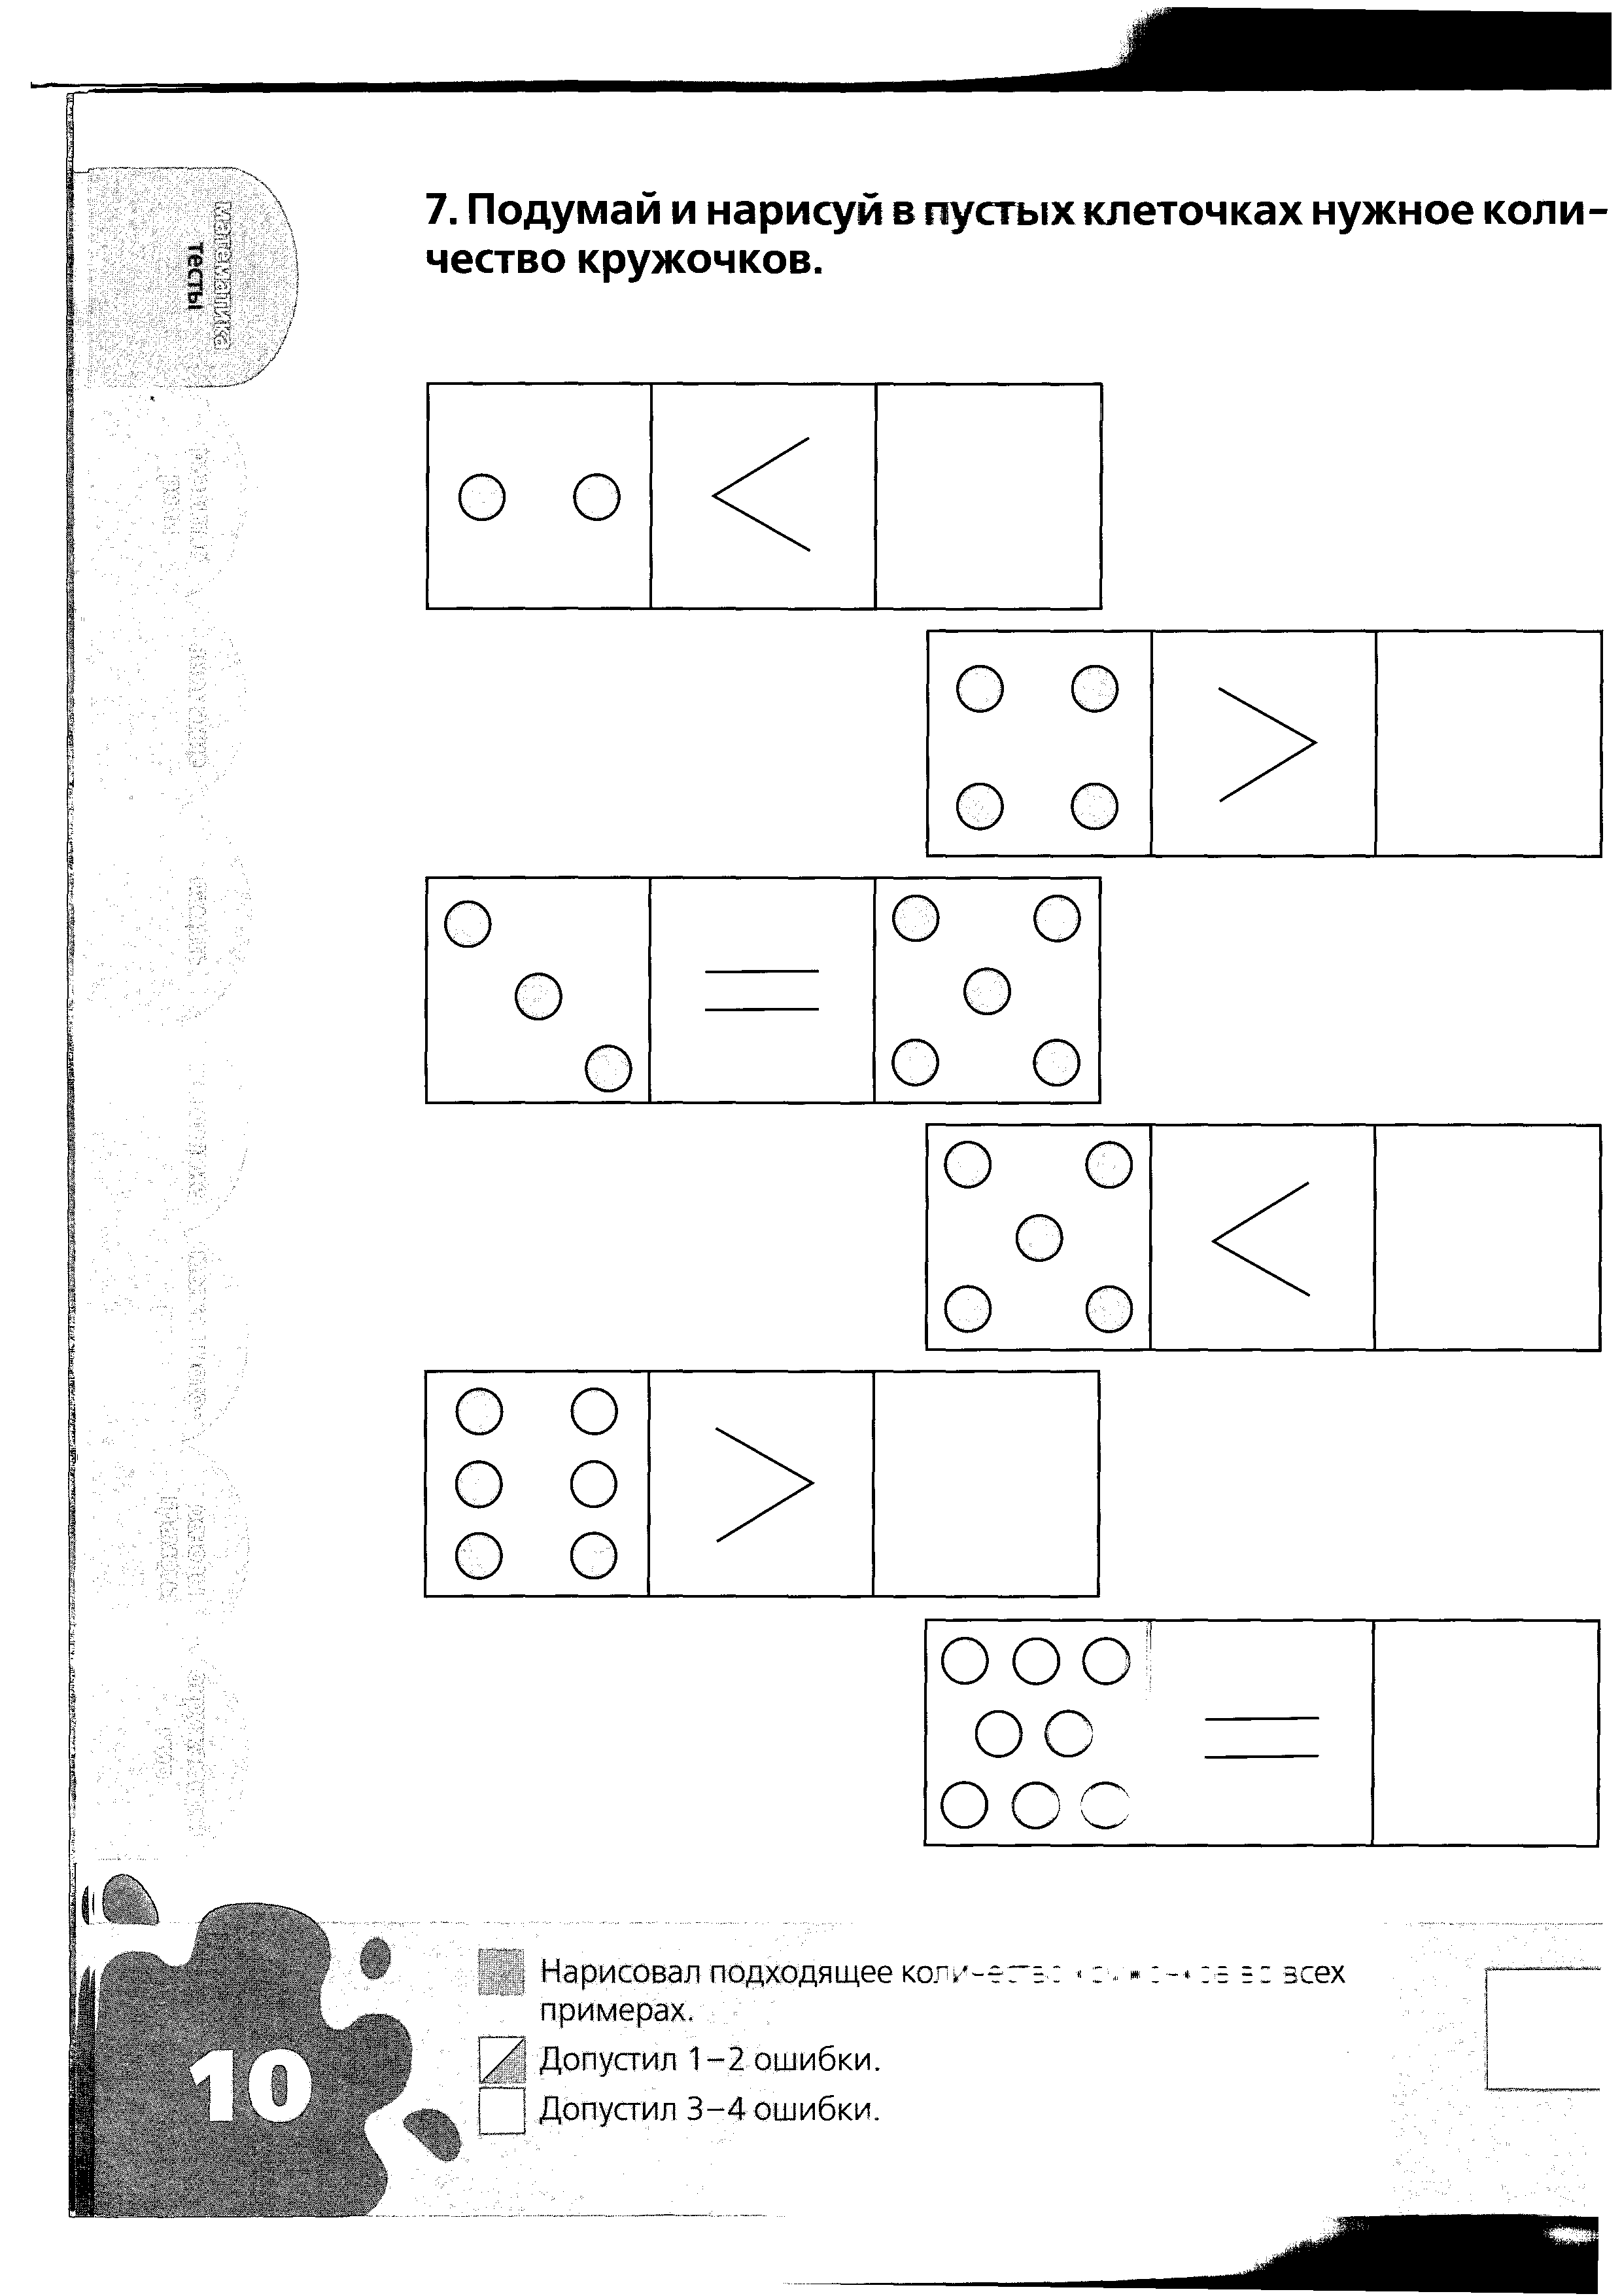  - Нарисуй в нижнем ряду предметы так, чтобы их было на один больше, чем в верхнем ряду:  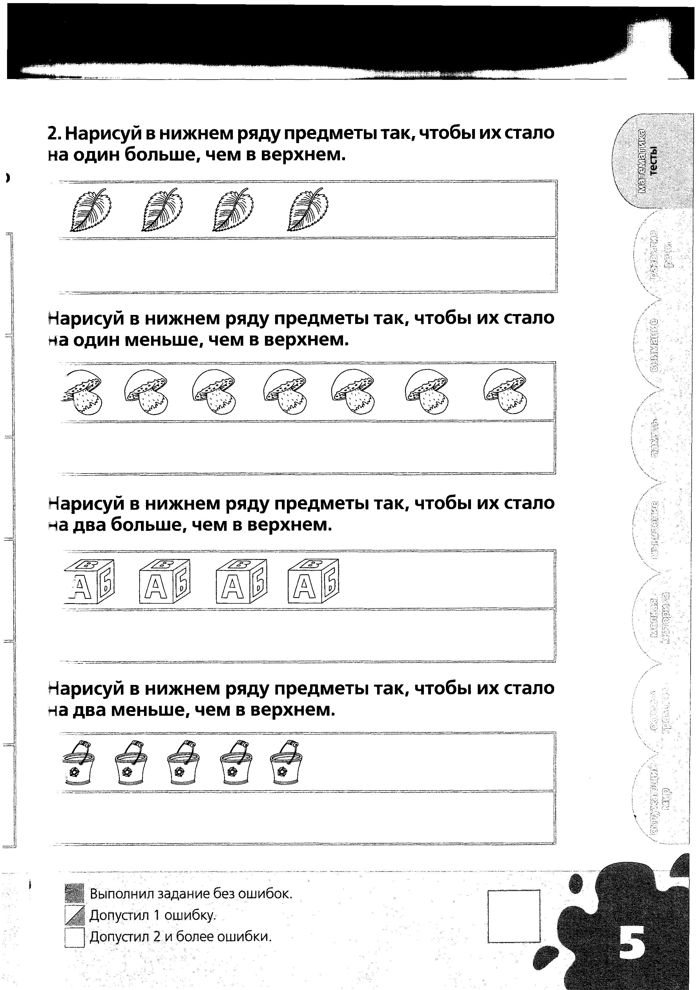  - Нарисуй в нижнем ряду предметы так, чтобы их стало на один меньше, чем в верхнем ряду:  - Дорисуй предметы до указанного количества:  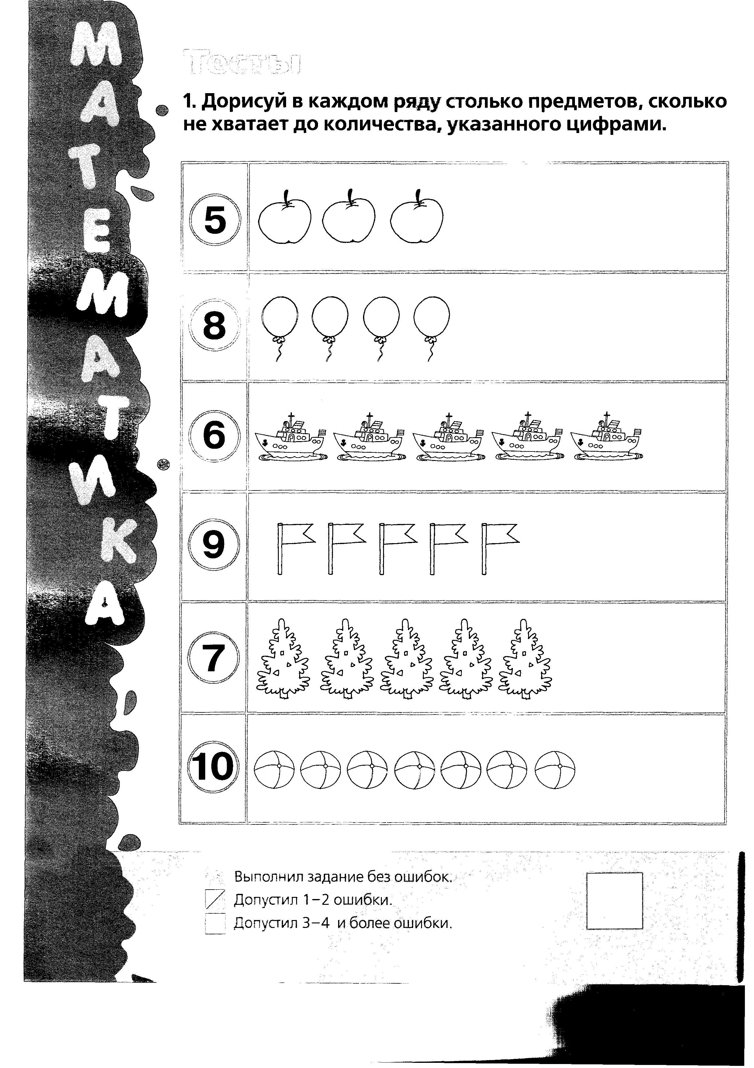  Фамилия, имя __________________________ | 1 класс  САМОСТОЯТЕЛЬНАЯ РАБОТА №2  «Числа 0, 1 и 2»  - вариант  - Запиши цифрой, сколько кружочков на рисунке  - Расставь знаки сравнения ˃, ˂, =:  - Подумай и нарисуй в пустых клеточках нужное количество кружочков:  - Нарисуй в нижнем ряду предметы так, чтобы их было на два больше, чем в верхнем ряду:  - Нарисуй в нижнем ряду предметы так, чтобы их стало на два меньше, чем в верхнем ряду:  - Дорисуй предметы до указанного количества:  Фамилия, имя __________________________

